Jméno a příjmení:
Třída:
Skupina:
Spolupracoval:
Datum:
Teplota:
Tlak:
Vlhkost:

Laboratorní práce č. 4

STUDIUM TŘECÍ SÍLY

ÚKOL: 1) Určete součinitele klidového tření a smykového tření pro tři různé materiály a výsledky porovnejte.
2) Ověřte, že velikost třecí síly nezávisí na velikosti stykové plochy tělesa a podložky.

POMŮCKY: siloměr, podložky z různých materiálů (smirek, molitan, dřevo, guma, filc), dřevěný kvádr s úchyty

NÁVOD:

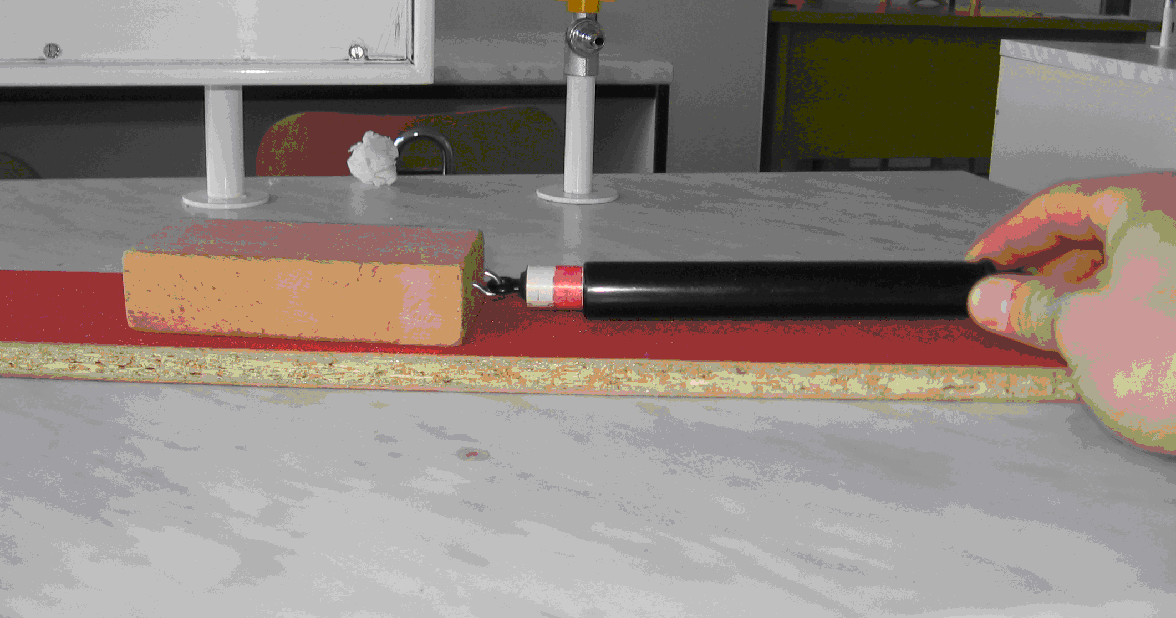

1) Ke kvádru připevníme siloměr. Táhneme za siloměr a posouváme tak těleso po podložce. Sledujeme údaj na siloměru.
Velikost síly, kterou siloměr ukáže v okamžiku uvedení tělesa do pohybu, je rovna klidové třecí síle.
Velikost síly, kterou siloměr ukáže, když tělesem posouváme rovnoměrným pohybem (konstantní rychlost, nulové zrychlení), je rovna velikosti smykové třecí síly.

Platí: F = F_{t} = f . F_{G}

Tedy $f=\frac{F}{F_{G}}$, kde F je síla, kterou nám ukáže siloměr, F _{G} je tíhová síla a f součinitel smykového tření.
Podobně koeficient klidového tření $f_{0}=\frac{F_{0}}{F_{G}}$.

2) Určíme součinitel smykového tření pro stejné těleso, ale pro dvě různé stykové plochy tělesa a podložky. Výsledky porovnáme.

VYPRACOVÁNÍ:

1) F_{G} = N

- smirkový papír

n | F(N) | f | F₀(N) | f₀
1
2
3
4
5

f = ( ± ) f₀ = ( ± )

- dřevo

n | F(N) | f | F₀(N) | f₀
1
2
3
4
5

f = ( ± ) f₀ = ( ± )

- molitan

n | F(N) | f | F₀(N) | f₀
1
2
3
4
5

f = ( ± ) f₀ = ( ± )

2)

malý obsah stykové plochy:
n | F(N) | f
1
2
3
4
5

f = ( ± )

velký obsah stykové plochy:
n | F(N) | f
1
2
3
4
5

f = ( ± )

ZÁVĚR:

